Заключение о соответствии (несоответствии) структуры образовательных программ, реализуемых общеобразовательной организацией, требованиям ФГОС

Наименование общеобразовательной организации | МКОУ «Хпюкская НОШ»
Адрес общеобразовательной организации | 368771, Сулейман – Стальский район, с.Хпюк
Руководитель общеобразовательной организации | Исмаилов Музамудин Бейбалаевич
Заключение о соответствии ФГОС начального образования

Наименование образовательной программы | Основная образовательная программа НОО
ФГОС, на предмет которого проводилась проверка | Федеральный государственный образовательный стандарт начального общего образования, утвержденный приказом Минобрнауки России от 6 октября 2009 г. № 373 (далее – ФГОС)
Заключение: | Образовательная программа соответствует требованиям ФГОС по структуре

Директор школы  (наименование должности Главы администрации АТЕ) | (подпись) | Исмаилов М.Б.  (ФИО)

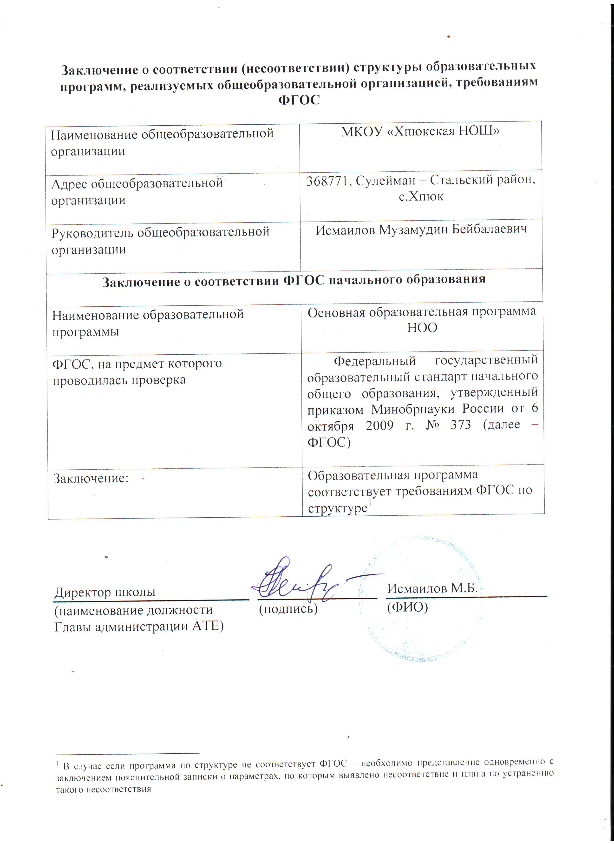

В случае если программа по структуре не соответствует ФГОС – необходимо представление одновременно с заключением пояснительной записки о параметрах, по которым выявлено несоответствие и плана по устранению такого несоответствия

